DOCUMENT HISTORY AND INFORMATION

History of Amendments:
Date | Version | Modified Section | Summary of Change | Author
23/06/09 | 0.1 | ALL | Initial Draft | John Jacobi

Distributed for Review
This document has been distributed for the following to review:
Name | Title & Company | Issue Date | Revision
Approvals
This document requires the following approvals:
Name | Signature | Title | Issue Date

Associated Documents
This document is associated with the following other documents:
Name | Title and Originator’s Reference | Source | Issue Date | Version

Table of contents

1 Introduction (Giới thiệu) 4
2 Purpose (Mục đích) 4
3 Scope (Phạm vi) 4
4 Definitions, Acronyms and Abbreviations(Định nghĩa, Từ viết tắt và Viết tắt) 4
5 Overview (Tổng quan) 4
5.1 Use case diagram (sơ đồ Use case) 4
5.2 Entity relationship diagram 5
6 Functionality Requirements (Yêu cầu chức năng) 6
6.1 Đăng nhập 6
6.2 Đăng kí đồng hồ nước 9
6.3 Tính tiền nước 14
6.4 Tính thuế 15
6.5 Tìm kiếm 16
6.6 Quản lí thiết bị 17
6.6.1 Thêm thiết bị 18
6.6.2 Bật thiết bị 19
6.6.3 Tắt thiết bị 19
6.6.4 Xóa thiết bị 21
6.7 Xem thông báo 22
6.8 Xem thông tin khách hàng 22
6.9 Hỗ trợ 23
7 Non-functional requirements (Yêu cầu phi chức năng) 24
7.1 Performance(Hiệu năng) 24
7.2 Scalability (Khả năng mở rộng) 24
7.3 Security (Bảo mật) 24
7.4 Portability (Tính di động) 24
7.5 Audit(Kiểm tra) 25
7.6 Error handling(Xử lý lỗi) 25
7.7 Infrastructure(Cơ sở hạ tầng) 25
7.8 Look and feel(Nhìn và cảm nhận) 25
7.9 Legal(Pháp lý) 25
7.10 Training(Đào tạo) 25
7.11 User Documentation & Help Screen Requirements (Yêu cầu về Tài liệu Người dùng và Màn hình Trợ giúp) 26
7.12 Support & Supportability(Hỗ trợ & Khả năng hỗ trợ) 26
7.13 Reliability(Độ tin cậy) 26
7.14 Design Constraints(Các ràng buộc về thiết kế) 26
7.15 Purchased Components(Linh kiện đã mua) 26
7.16 Interfaces(Giao diện) 26
7.17 Test (Kiểm thử) 27
7.18 Data (Dữ liệu) 27

Introduction (Giới thiệu)
Một công ty cung cấp nước đang không có phần mềm để quản lí số nước cung cấp cho khách hàng và tính tiền nước mà họ sử dụng. Đặc tả yêu cầu hệ thống này là một phần của dự án để cung cấp một phầm mềm quản lí nước và tính tiền nước được gọi là danh mục dịch vụ.

Purpose (Mục đích)
Tài liệu này trình bày chi tiết các yêu cầu chức năng(trong sơ đồ Usecase) và các yêu cầu phi chức năng cho danh mục dịch vụ.
Ở những phiên bàn trước của tài liệu nhiều yêu cầu bắt đầu là <TBD> viết tắt của <To Be Detailed>(Để được chi tiết). Tại thời điểm viết phiên bản, yêu cầu này cần được thảo luận / điều tra hoặc phân tích thêm trước khi nó có thể được lập thành văn bản.

Scope (Phạm vi)
Phạm vi tài liệu này dành cho danh mục dịch vụ bao gồm bất kì giao diện nào được yêu cầu.

Definitions, Acronyms and Abbreviations(Định nghĩa, Từ viết tắt và Viết tắt)
<TBD>

Overview (Tổng quan)

Use case diagram (sơ đồ Use case)
Những use case dưới đây được yêu cầu phải có trong danh mục dịch vụ
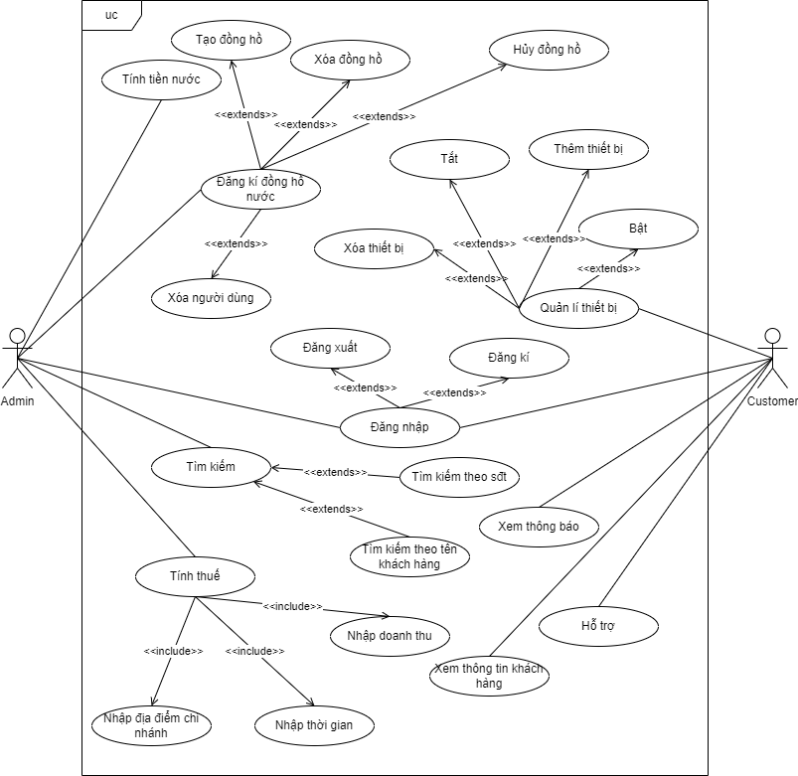

UC | Name | Description
UC001 | Đăng nhập | Cho phép người dùng đăng nhập hệ thống
UC002 | Đăng kí đồng hồ nước | Đăng kí đồng hồ nước mới cho khách hàng
UC003 | Tính tiền nước | Tính số tiền khách hàng cần phải trả
UC004 | Tính thuế | Tính tiền thuế dựa theo thu nhập, địa điểm chi nhánh, thời gian đóng thuế
UC005 | Tìm kiếm | Tìm kiếm thông tin khách hàng trên hệ thống
UC006 | Quản lí thiết bị | Quản lí thông tin thiết bị
UC007 | Xem thông báo | Xem thông báo về lượng nước đã sử dụng và
UC008 | Xem thông tin khách hàng | Khách hàng xem thông tin của mình trên hệ thống
UC009 | Hỗ trợ | Xem thông tin doanh nghiệp trên hệ thống

Entity relationship diagram
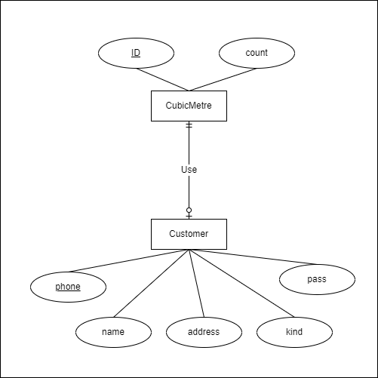
# | Entity | Description
1 | CubicMetre | Danh sách đồng hồ nước
2 | Customer | Danh sách khách hàng

Functionality Requirements (Yêu cầu chức năng)

Đăng nhập
Người dùng nhập số điện thoại và mật khẩu để đăng nhập. Nếu người dùng chưa có tài khoản thì người dùng phải đăng kí tài khoản bằng cách chọn vào đường dẫn “đăng kí” ở giao diện đăng nhập để chuyển đến giao diện đăng kí để tạo tài khoản. Sau khi người dùng nhập đầy đủ thông tin theo quy tắc thì người dùng tạo thành công tài khoản đăng nhập vào hệ thống. Đăng nhập thành công thì giao diện trang chủ sẽ xuất tương ứng với vai trò của người dùng(admin và khách hàng). Trong lúc sử dụng hệ thống, người dùng muốn đồi tài khoản thì chọn đường dẫn “đăng xuất” để trở lại giao diện đăng nhập.

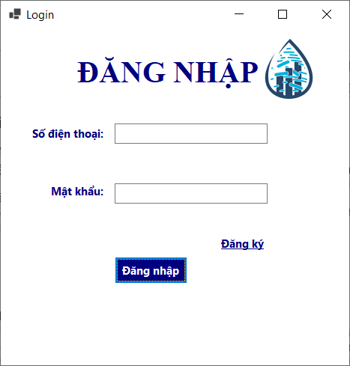

Hình 1. Giao diện đăng nhập
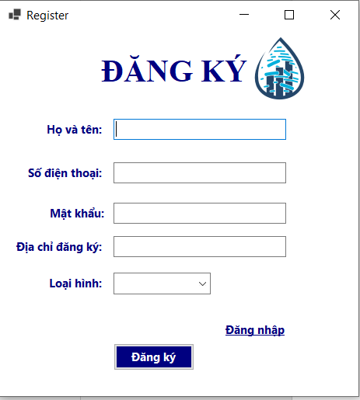

Hình 2. Giao diện đăng kí
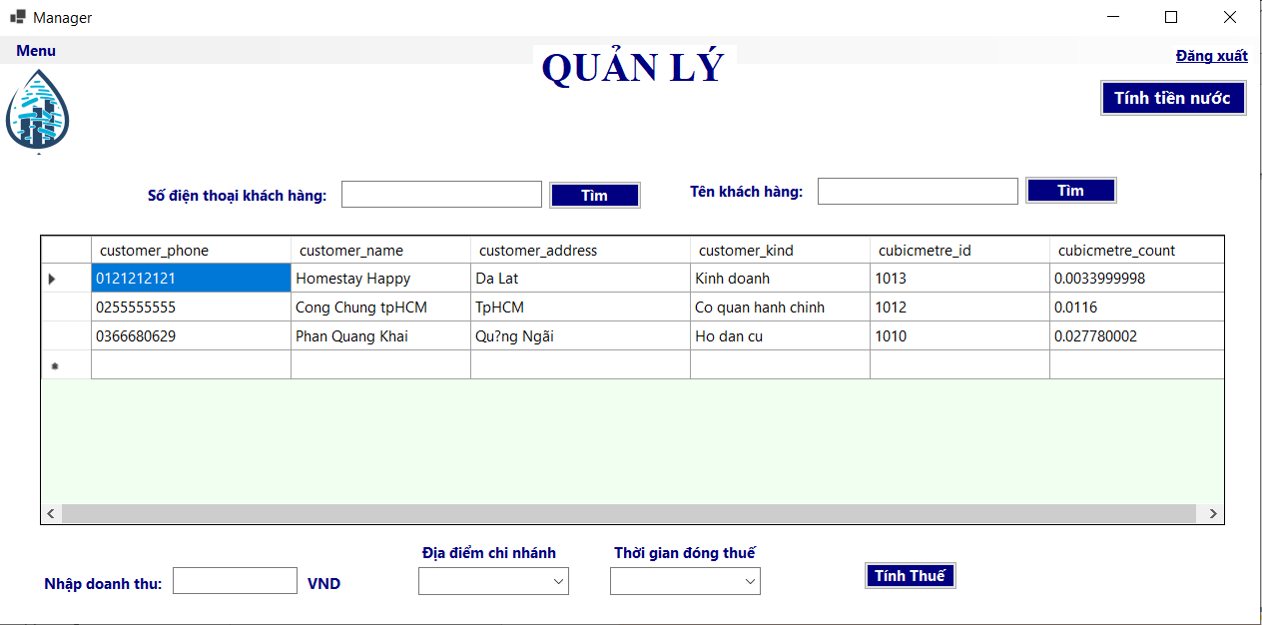

Hình 3. Giao diện trang chủ của admin sau khi đăng nhập
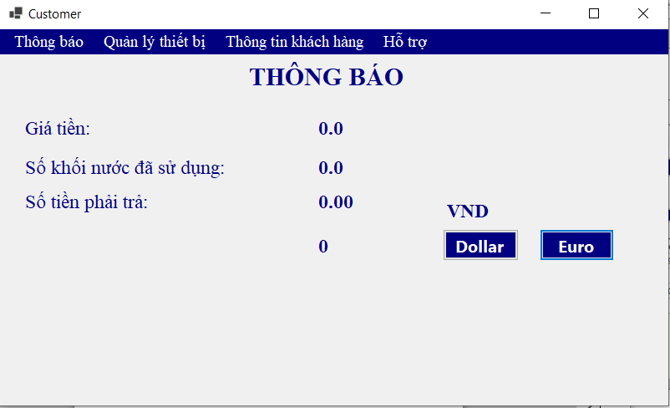

Hình 4. Giao diện của khách hàng khi đăng nhập

Đăng kí đồng hồ nước
Admin sau khi đăng nhập vào hệ thống, chọn “menu” ở thanh công cụ rồi chọn đăng kí đồng hồ nước để chuyển đến giao diện đăng kí đồng hồ nước gồm danh sách khách hàng và danh sách đồng hồ nước được tạo.

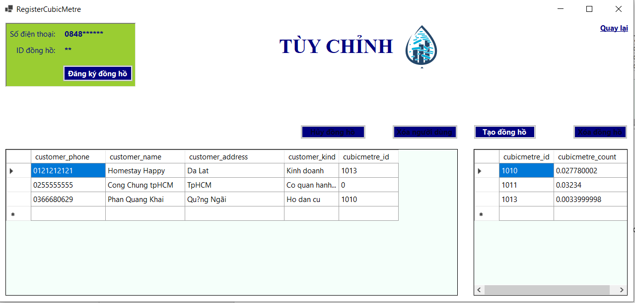

Hình 5. Giao diện đăng kí đồng hồ nước

Khi khách hàng mới muốn đăng kí đồng hồ nước mới thì khách hàng phải liên hệ với Admin. Admin sau khi được khách hàng liên hệ thì sẽ chọn nút “Tạo đồng hồ” để tạo đồng hồ mới. Sau đó, admin chọn khách hàng ở bên bảng khách hàng muốn đăng kí và chọn vào đồng hồ rồi chọn nút “Đăng kí đồng hồ” sẽ xuất hiện bảng thông báo để xác nhận có muốn đăng kí đồng hồ rồi chọn “Yes”.

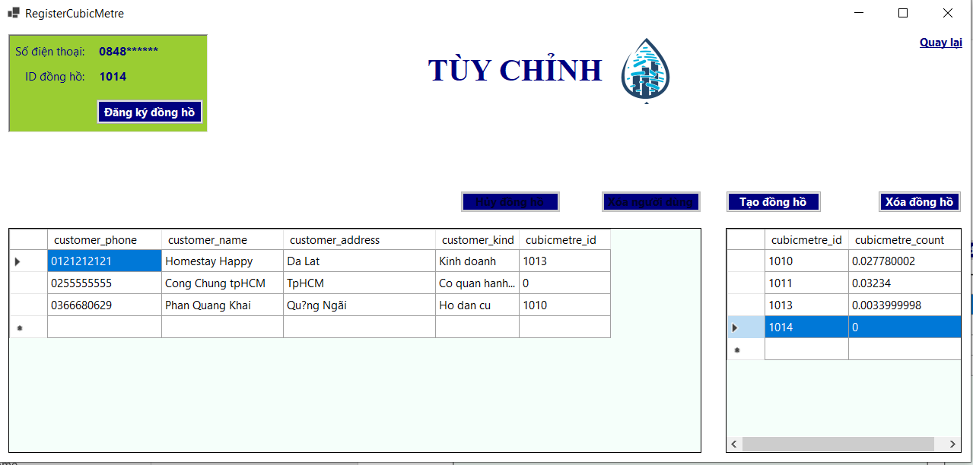

Hình 6. Tạo đồng hồ mới

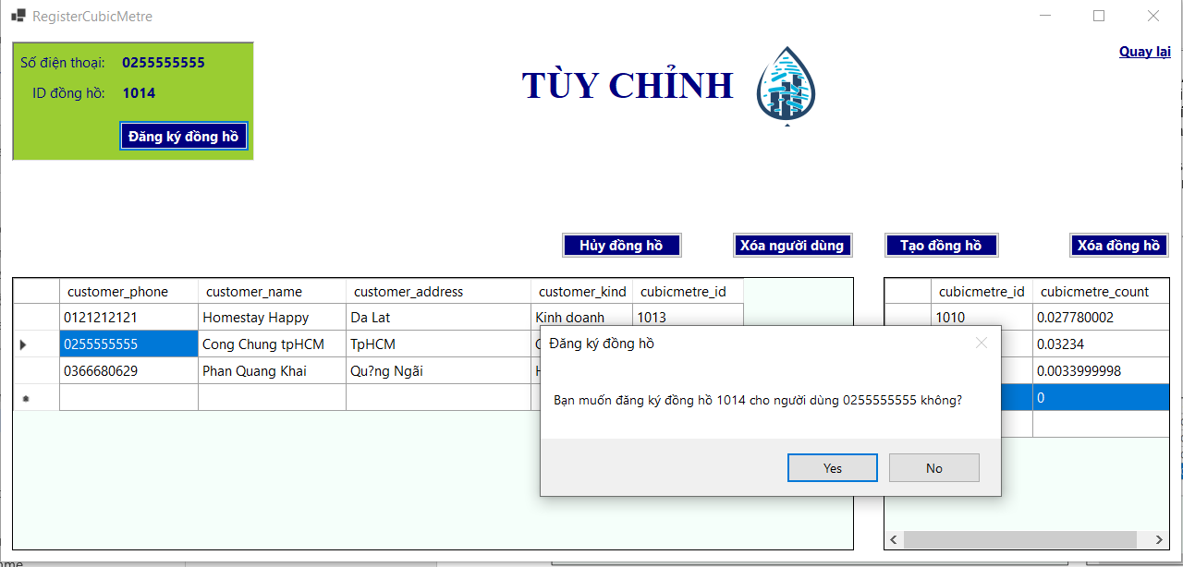

Hình 7. Đăng kí đồng hồ cho khách hàng

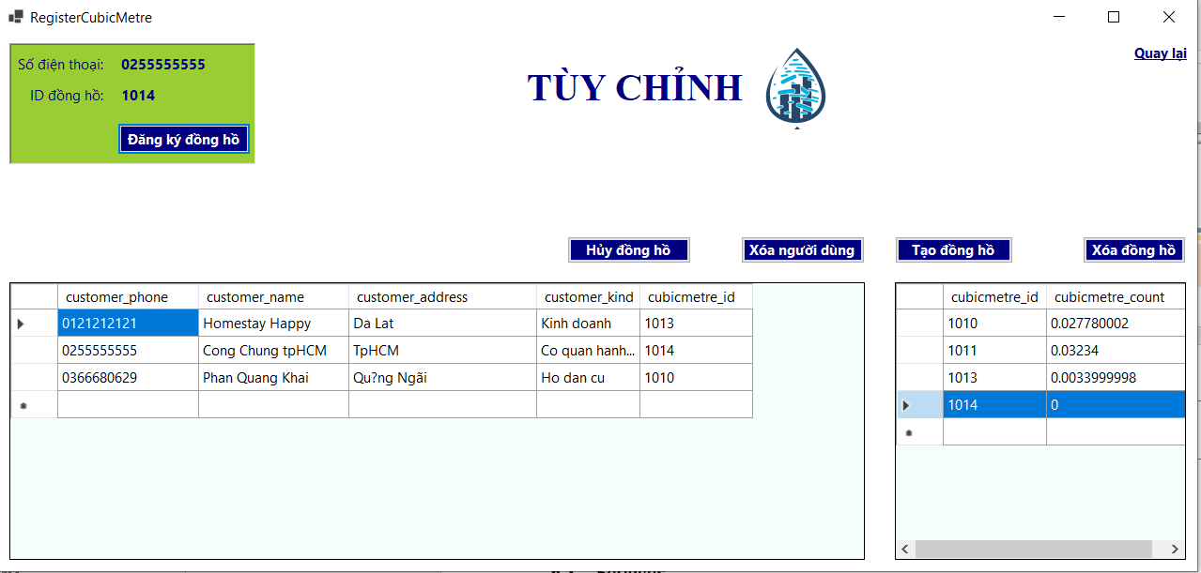

Hình 8. Kết quả đăng kí đồng hồ

Khi khách hàng không muốn sử dụng đồng hồ nữa thì admin sẽ chọn “Hủy đồng hồ” để hủy đi đồng hồ khách hàng đã đăng kí.

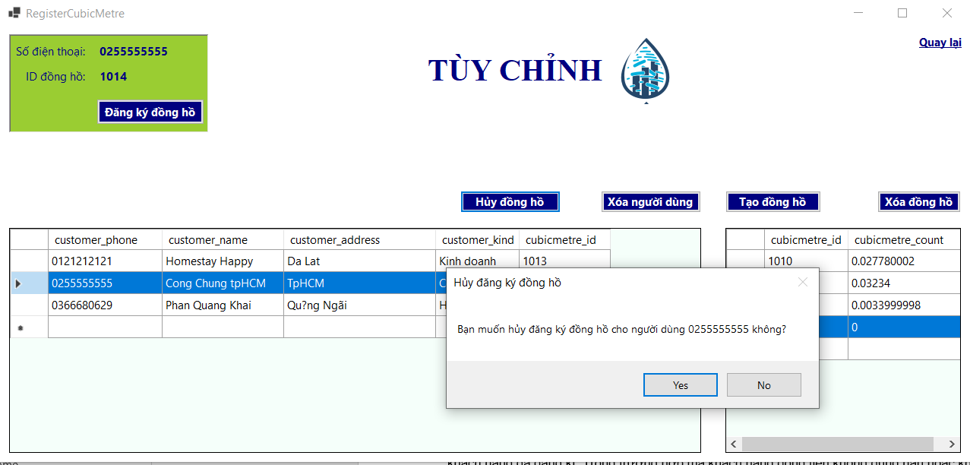

Hình 9. Hủy đồng hồ của khách hàng

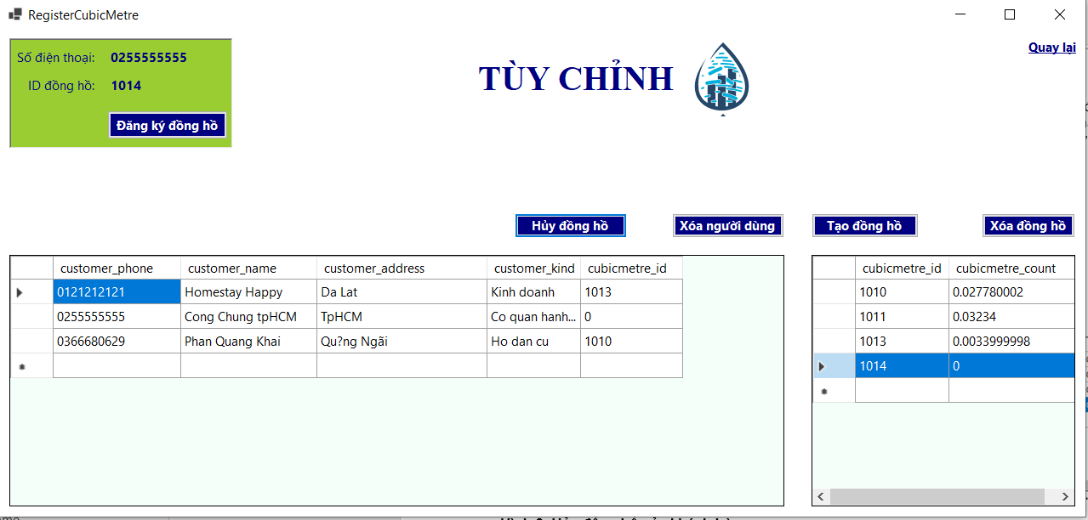

Hình 10. Kết quả hủy đồng hồ

Trong trường hợp mà khách hàng đóng tiền không đúng hạn hoặc khách hàng không muốn sử dụng dịch vụ nữa thì admin sẽ chọn “Xóa người dùng” để xóa thông tin người dùng ra khỏi giao diện đăng kí đồng hồ nước hoặc “Xóa đồng hồ” để xóa thông tin đồng hồ ra khỏi hệ thống.

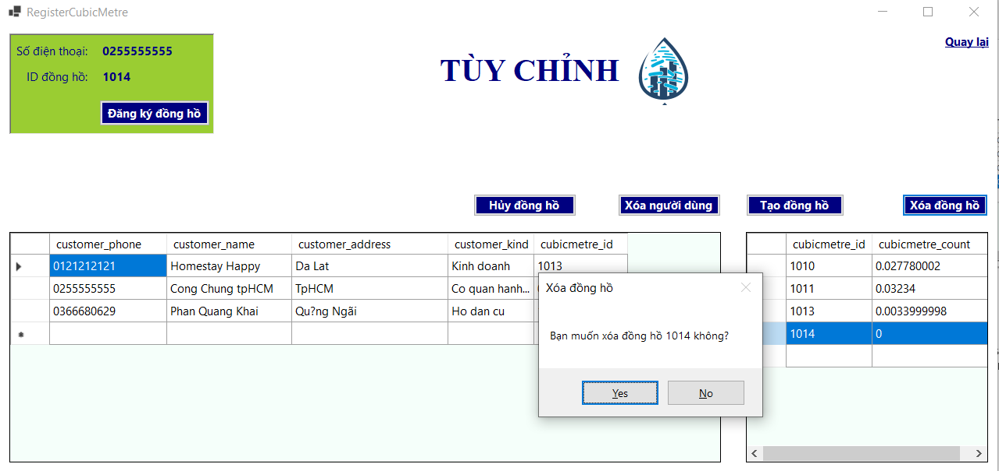

Hình 11. Xóa đồng hồ

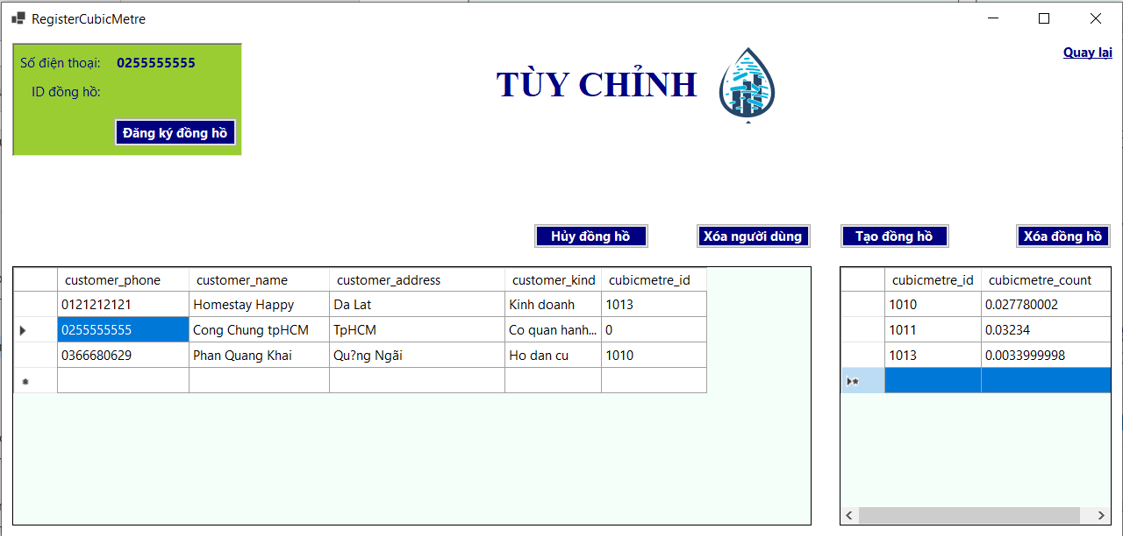

Hình 12. Kết quả xóa đồng hồ

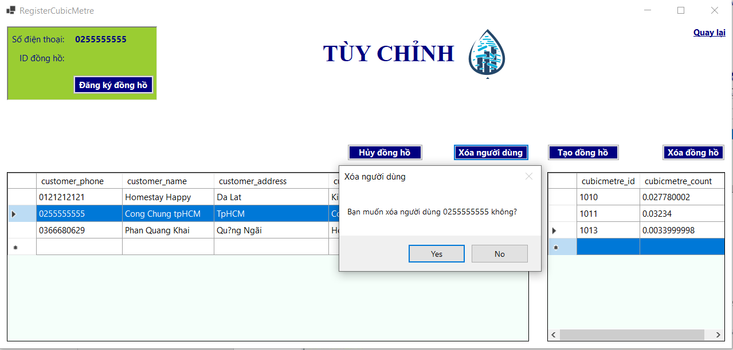

Hình 13. Xóa người dùng

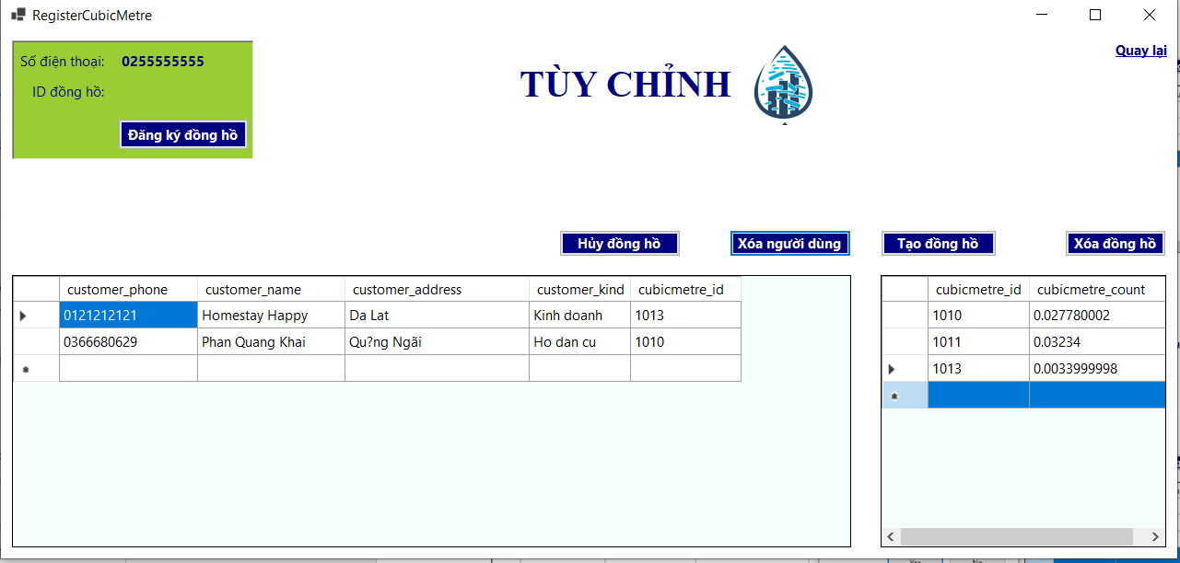

Hình 14. Kết quả xóa người dùng

Tính tiền nước
Sau khi đăng kí thì cứ mỗi 30 ngày thì admin sẽ chọn “tính tiền nước” để tính tiền mà khách hàng phải trả. Khi chọn “tính tiền nước” thì số tiền sẽ xuất hiện ở trang thông báo của khách hàng.

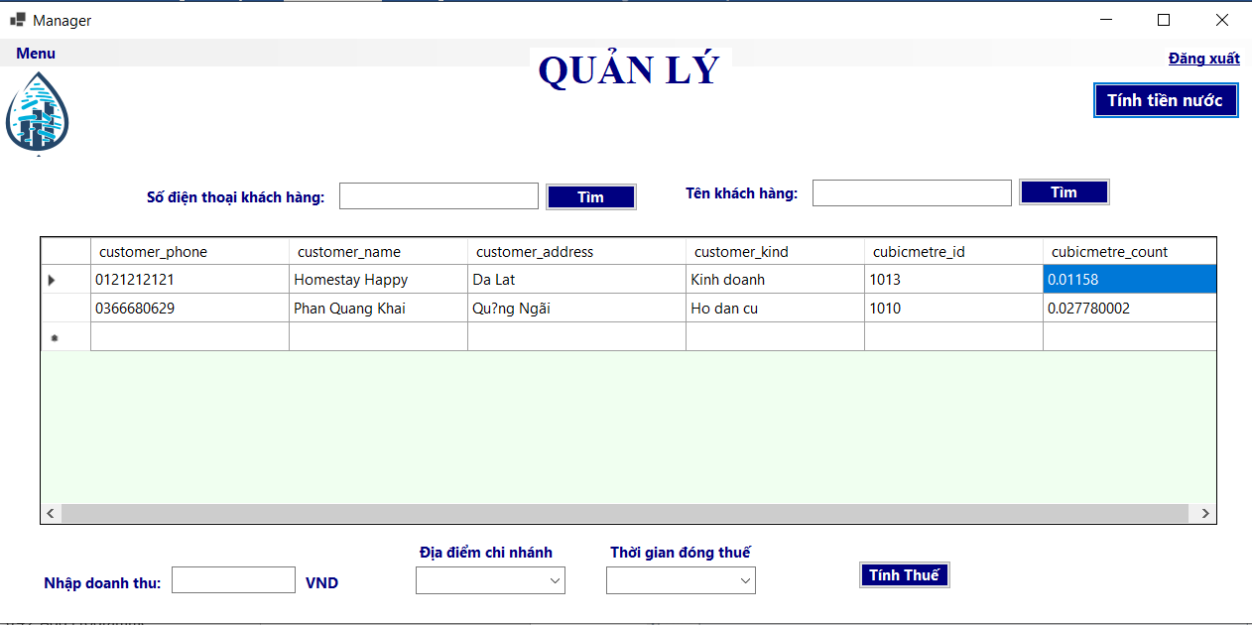

Hình 15. Tính tiền nước

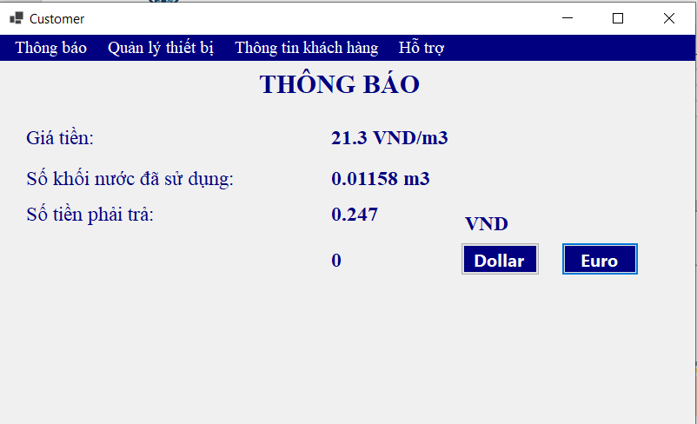

Hình 16. Kết quả tính tiền nước

Tính thuế
Chức năng tính thuế dựa trên thu nhập , địa điểm chi nhánh (nội thành, ngoại thành) và thời gian đóng thuế (3 tháng, 6 tháng, 12 tháng). Sau khi admin nhập đủ thông tin về doanh thu chọn địa điểm chi nhánh và thời gian đóng , admin chọn tính thuế sẽ cho ra tiền thuế cần phải đóng.
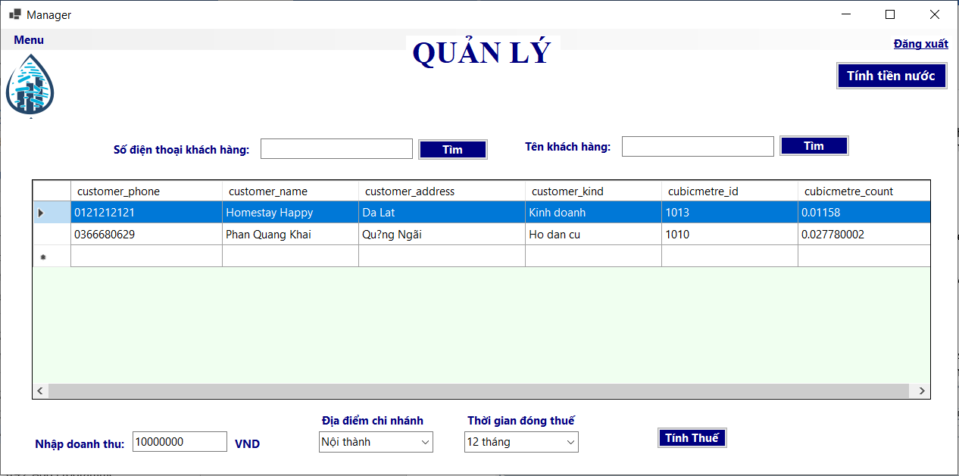

Hình 17. Tính thuế
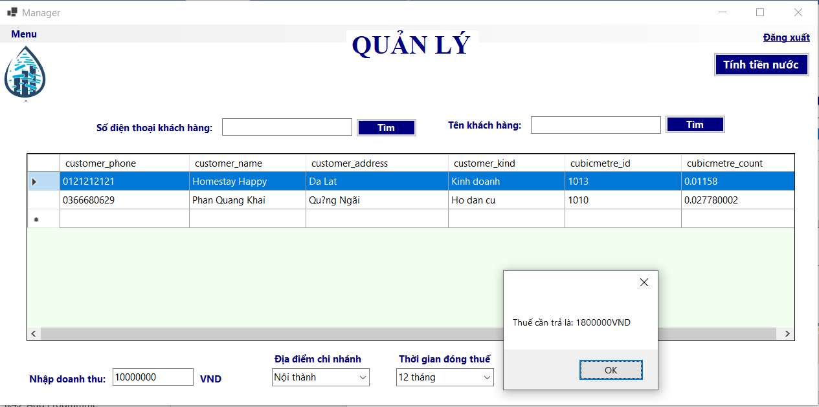

Hình 18. Kết quả tính thuế

Tìm kiếm

Có thể tìm kiếm thông tin khách hàng bằng 2 cách:
- Tìm kiếm bằng số điện thoại : admin nhập số điện thoại của khách hàng vào ô tìm kiếm chọn “Tìm” để hiện thông tin khách hàng.

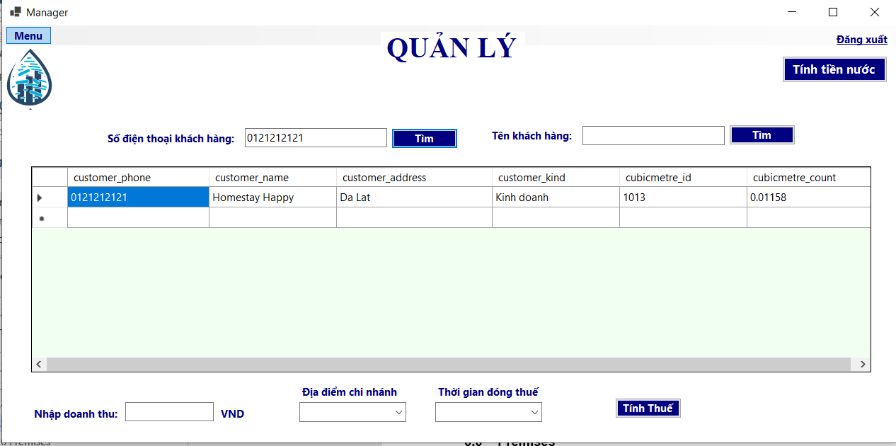

Hình 19. Tìm kiếm bằng số điện thoại

- Tìm kiếm bằng tên khách hàng: admin nhập tên của khách hàng vào ô tìm kiếm chọn “Tìm” để hiện thông tin khách hàng.

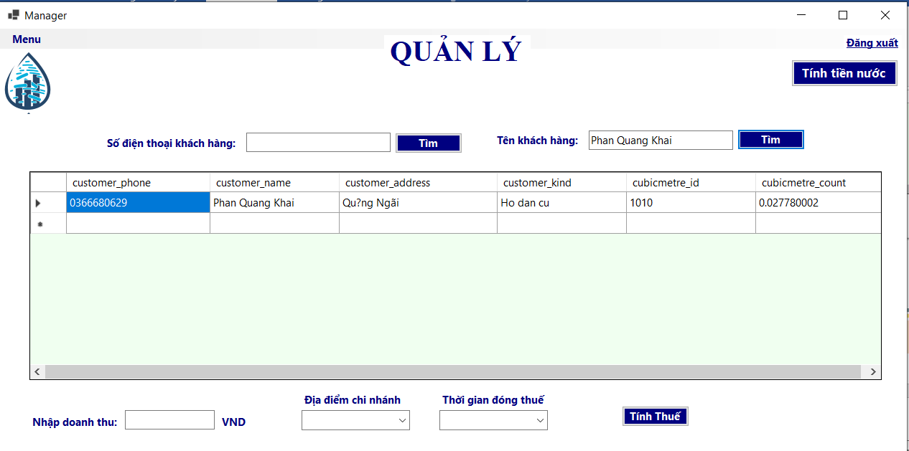

Hình 20. Tìm kiếm bằng tên khách hàng

Quản lí thiết bị
Khách hàng chọn “quản lí thiết bị” trên thanh công cụ để hiện ra giao diện quản lí thiết bị
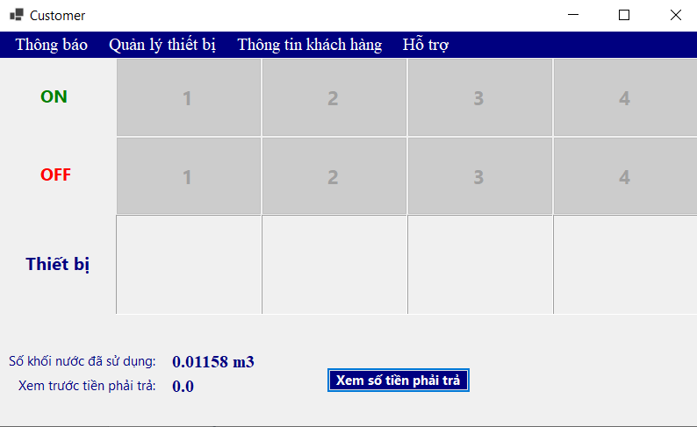

Hình 21. Giao diện quản lí thiết bị

Thêm thiết bị
Ở hàng thiết bị nháy chuột sau đó chọn thiết bị cần thêm vào.

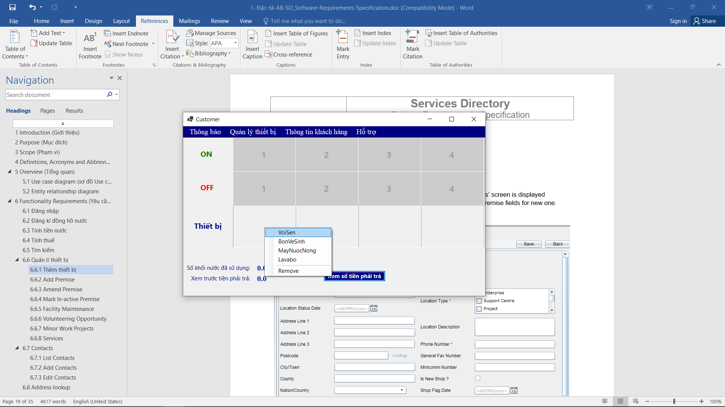

Hình 22. Thêm thiết bị

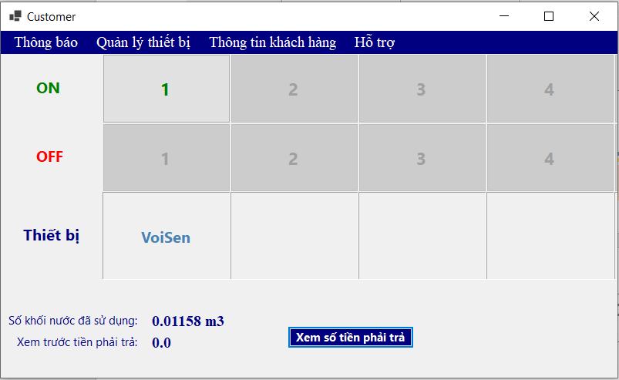

Hình 23. Kết quả thêm thiết bị

Bật thiết bị
Khi thiết bị được thêm vào thì luôn mặc định ở trạng thái tắt (OFF) với nút “ON” sáng màu. Chọn vào “On” để bật thiết bị lên.

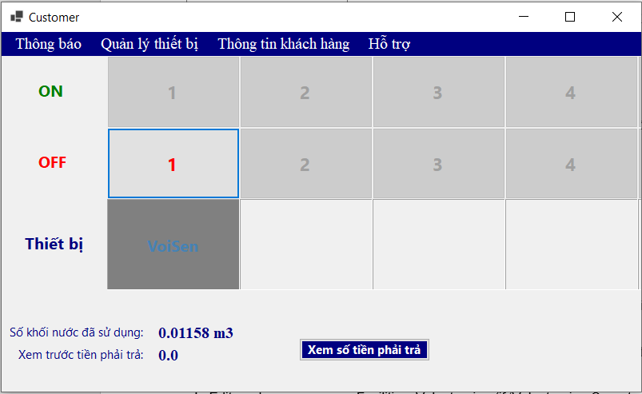

Hình 24. Bật thiết bị

Tắt thiết bị
Khách hàng khi không sử dụng thiết bị nữa chỉ cần chọn “OFF” để tắt thiết bị. Sau khi thiết bị được tắt thì hệ thống sẽ tự động cập nhật lượng nước đã sử dụng. Khách hàng có thể xem trước số tiền phải trả bằng cách chọn vào “Xem số tiền phải trả”.

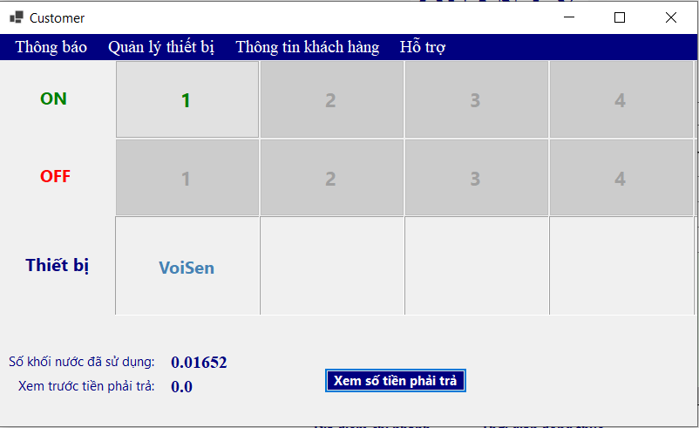

Hình 25. Tắt thiết bị

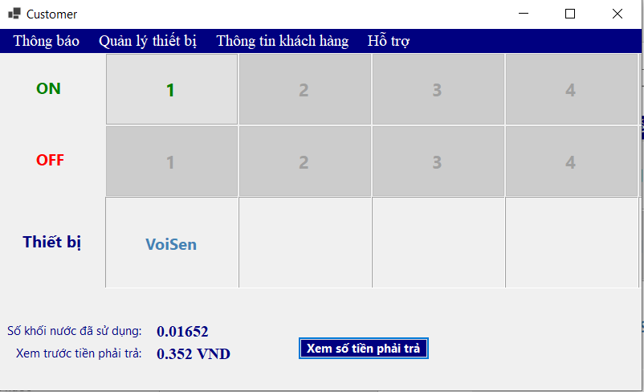

Hình 26. Xem số tiền phải trả

Xóa thiết bị
Khách hàng nháy chuột phải vào thiết bị chọn “remove” để xóa thiết bị ra khỏi giao diện.

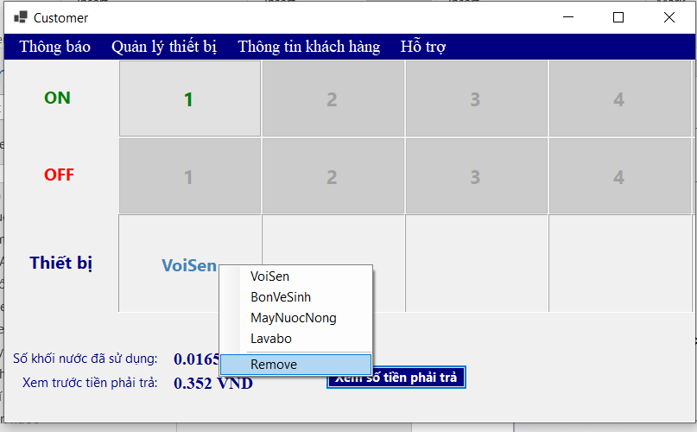

Hình 27. Xóa thiết bị

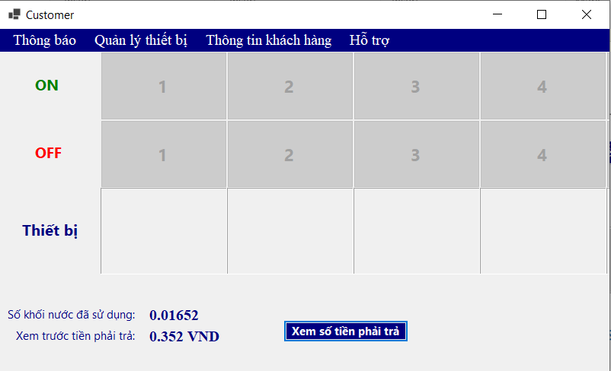

Hình 28. Kết quả xóa thiết bị

Xem thông báo
Khi đăng nhập vào hệ thống thành công, giao diện trang thông báo sẽ xuất hiện với những thông tin gồm: giá tiền(VND / m³) , số khối nước đã sử dụng(m³), số tiền phải trả (VND) . Ngoài ra khi số tiền đến một mức nào đó có thể chuyển sang đơn vị tiền tệ khác là Dollar và Euro.

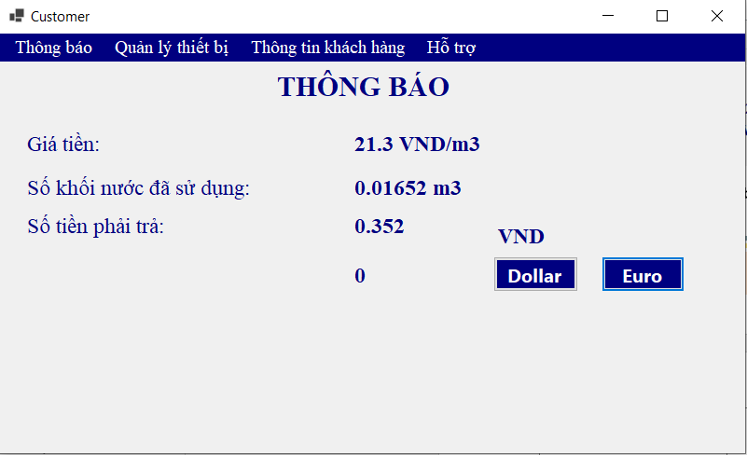

Hình 29. Xem thông báo

Xem thông tin khách hàng
Chọn “Thông tin khách hàng” để xem thông tin của mình gồm : số điện thoại, tên người dùng, Địa chỉ, Loại hình, ID đồng hồ.

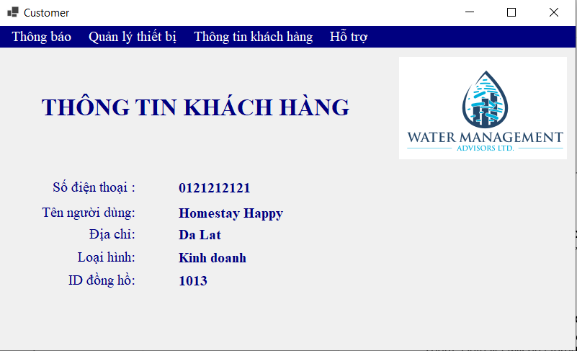

Hình 30. Xem thông tin khách hàng

Hỗ trợ
Chọn “Hỗ trợ” để xem được thông tin và phương thức liên lạc với doanh nghiệp khi gặp các vấn đề về lỗi hoặc những trục trặc khi sử dụng hệ thống.

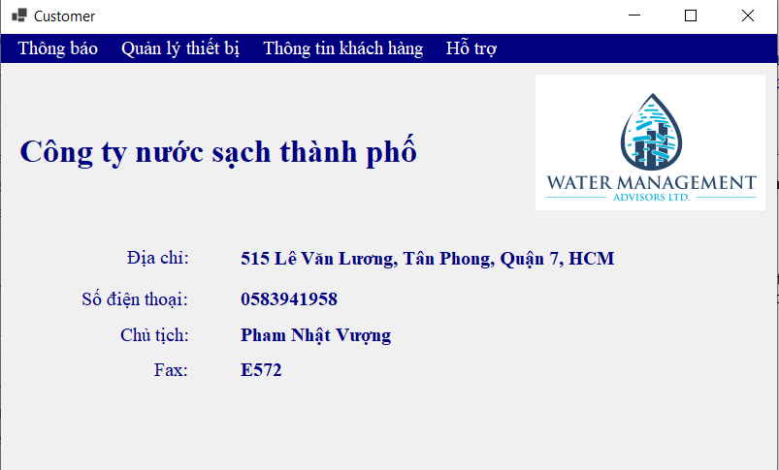

Hình 31. Hỗ trợ

Non-functional requirements (Yêu cầu phi chức năng)

Performance(Hiệu năng)
Requirements relating to Performance
No. | Requirement
1. | Môi trường thử nghiệm như sau:  Server: CPU – Intel Pentium4 3.0GHz, RAM – 4GB, HDD-160GB, OS-Window Server 2003 SP1  Client: CPU – Intel Pentium4 2.4GHz, RAM – 2GB, HDD-40GB, OS-Window XP SP2  Thời gian phản hồi của hệ thống phải đáp ứng như sau:  - Đối với chức năng thêm mới (giả định rằng có trung bình 20 trường cần cập nhật lên cơ sơ dữ liệu), thời gian phản hồi phải trong khoảng 2- 4 giây. Lần đầu tiên truy vấn trang mất nhiều thời gian hơn những lần sau khoảng 8 giây. Các lần truy vấn sau chỉ được dưới 4 giây.  - Đối với các chức năng danh sách / xem (giả định rằng sẽ có khoảng 100 bản ghi được hiển thị), thời gian phản hồi phải trong khoảng 6 -10 giây. Đối với lần gọi đầu tiên có thể mất khoảng 15 giây. Những lần gọi sau phải dưới 10 giây.  - Đối với tất cả dữ liệu xác thực, thời gian phản hồi không được quá 2 giây.
2 | Với máy chủ được đề cập ở trên, hệ thống Doanh mục dịch vụ nên bao phủ tải 20-50 người dùng đồng thời.

Scalability (Khả năng mở rộng)
Requirements relating to Scalability
No. | Requirement
1. | Nó phải mở rộng đến số lượng người dùng dự kiến cho hệ thống Doanh mục dịch vụ.

Security (Bảo mật)
Requirements relating to Security
No. | Requirement
1. | Chỉ cần sử dụng cơ chế xác thực và ủy quyền tiêu chuẩn.

Portability (Tính di động)
Requirements relating to Security
No. | Requirement
1. | Đối với bản phát hành sắp tới, Doanh mục dịch vụ dự kiến sẽ hoạt động với Cốc Cốc và Chrome.

Audit(Kiểm tra)
Requirements relating to Audit
No. | Requirement
1. | Hiện tại không có yêu cầu.

Error handling(Xử lý lỗi)
Requirements relating to Error handling
No. | Requirement
1. | Chủ động thông báo các sự cố. Hệ thống phải cung cấp đầy đủ ngữ cảnh trong thông báo để hỗ trợ chẩn đoán và sửa chữa sự cố. Các mức độ thông báo thay đổi sẽ cần thiết đối với các loại lỗi khác nhau cho các trường hợp: lỗi đăng nhập, lỗi tính tiền nước, lỗi quản lí thiết bị.

Infrastructure(Cơ sở hạ tầng)
Requirements relating to Infrastructure
No. | Requirement
1. | Tất cả các dịch vụ bên trong Danh mục dịch vụ dự kiến sẽ được lưu trữ dưới https vì mục đích bảo mật. Shaw-Trust để xác nhận xem có thể cung cấp cơ sở hạ tầng SSL thích hợp hay không.

Look and feel(Nhìn và cảm nhận)
Requirements relating to Look and feel
No. | Requirement
1. | Xem phần 6. Giao diện cũng phải giống với các mô hình màn hình được cung cấp cùng với FRS cho ‘CID’ mới và phải có cảm giác giống như MS Dynamics.

Legal(Pháp lý)
Requirements relating to Legal issues
No. | Requirement
1. | Hiện tại không có yêu cầu.

Training(Đào tạo)
Requirements relating to Training
No. | Requirement
1. | Hiện tại không có yêu cầu.

User Documentation & Help Screen Requirements (Yêu cầu về Tài liệu Người dùng và Màn hình Trợ giúp)
Requirements relating to User Documentation
No. | Requirement
1. | Một biểu tượng sẽ được cung cấp ở góc của mỗi màn hình mà bạn có thể nhấp vào để tải trang trợ giúp cho màn hình đó. Văn bản trợ giúp sẽ được Shaw Trust duy trì. Điều này nằm trong phạm vi của Giai đoạn 2.

Support & Supportability(Hỗ trợ & Khả năng hỗ trợ)
Requirements relating to Support
No. | Requirement
1. | Hỗ trợ đầy đủ trong giờ hành chính và hỗ trợ bảo hành 3 tháng

Reliability(Độ tin cậy)
Requirements relating to Reliability
No. | Requirement
1. | Tính khả dụng: Danh mục dịch vụ dự kiến sẽ chạy 24/. Sẽ không có Ngoại lệ chưa được xử lý nào xảy ra trong Dịch vụ.

Design Constraints(Các ràng buộc về thiết kế)
Requirements relating to Design
No. | Requirement
1. | Thiết kế phải xem xét yêu cầu này đối với mọi thứ mà hệ thống có thể thực hiện và cách thức hỗ trợ.
2. | Thiết kế phải tuân theo các nguyên tắc thiết kế trong hệ thống CID.

Purchased Components(Linh kiện đã mua)
Requirements relating to Components
No. | Requirement
1. | Hiện tại không có yêu cầu.

Interfaces(Giao diện)
Requirements relating to Interfaces
No. | Requirement
1. | Hiện tại không có yêu cầu.

Test (Kiểm thử)
Requirements relating to Testing
No. | Requirement
1. | Hiện tại không có yêu cầu.

Data (Dữ liệu)
Requirements relating to Data
No. | Requirement
1. | Hiện tại không có yêu cầu.

